Perancangan Vidio Company Profile Batik Ronggo Mukti
Sebagai Media Informasi
Muhamad Zidni Ilman
Program Studi Desain Komunikasi Visual
zidniilman216@gmail.com

ABTRAKSI

Kraksaan adalah sebuah kecamatan sekaligus kota kecil yang juga merupakan pusat administrasi Kabupaten Probolinggo, Provinsi Jawa Timur, Indonesia. Saat ini Kraksaan sudah menjadi ibu kota kabupaten Probolinggo yang disahkan negara melalui Peraturan Pemerintah (PP) Nomor 02 tahun 2010 tertanggal 5 Januari 2010. Kraksaan berjarak 27 km ke arah timur Kota Probolinggo. Pengembangan ekonomi, pendidikan, dan tata ruang mulai dilaksanakan dengan memindahkan hampir semua gedung pemerintahan dari Kota Probolinggo dan Kec. Dringu ke Kec. Kraksaan. Kraksaan tersendiri mempunyai batik khas yang ada di desa Sidomukti Kraksaan
Metode Penelitian yang di gunakan adalah dengan observasi yaitu melakukan pengamatan langsung ke lokasi yang di tuju dan melakukan wawancara kepada pemilik batik yang kemudian di dukung oleh studi pustaka yang bersumber dari buku dan jurnal. Proses perancangan pembuatan video company profile ini di mulai dari Pra Produksi meliputi Konsep, Storyine, storyboard, dan Narasi. Dan di lanjutkan ke tahap Produksi Shooting dan Editing. Tahap Editing menggabungkan elemen audio dan visual meliputi teks, gambar, narasi, dan backsound.
Setelah di lakukan uji validasi melalui media Kuisioner yang di sebar secara acak, menunjukan video company profil tentang Batik Ronggo Mukti ini masuk ke dalam kategori layak dengan peniliaian dari 35 responden. Dengan Demikian Video company Profil Batik Ronggo Mukti telah berhasil mempengarui Audience secara halus terhadap informasi yang di sajikan di dalam video dan sekaligus menjadi media promosi bagi wisatawan Kota Kraksaan.

Daftar Pustaka (2020-2021)

Perancangan Vidio Company Profile Batik Ronggo Mukti
Sebagai Media Informasi
Muhamad Zidni Ilman
Program Studi Desain Komunikasi Visual
zidniilman216@gmail.com

ABSTRACT
Kraksaan is a sub-district as well as a small town which is also the administrative center for Probolinggo Regency, East Java Province, Indonesia. Currently, Kraksaan has become the capital of Probolinggo district which was legalized by the state through Government Regulation (PP) No. 02/2010 dated January 5, 2010. Kraksaan is 27 km to the east of Probolinggo City. Economic development, education, and spatial planning began to be implemented by moving almost all government buildings from the City of Probolinggo and Kec. Dringu to Kec. Kraksaan. and the Kraksaan itself has the typical Kraksaan batik which is in the village of Sidomukti Kraksaan.
The research method used is observation, namely making direct observations to the intended location and conducting interviews with batik owners which are then supported by literature studies sourced from books and journals. The design process of making this company profile video starts from Pre-Production including concept, storyine, storyboard, and narrative. And proceed to the Production Shooting and Editing stage. The Editing stage combines audio and visual elements including text, images, narration, and back sound.
After doing the validation test through the questionnaire which was distributed randomly, it showed the company profile video about Ronggo Mukti Batik was included in the feasible category with the assessment of 35 respondents. In this way, the video company Profile of Batik Ronggo Mukti has succeeded in subtly influencing the audience of the information presented in the video and at the same time being a promotional medium for the city tourists of Kraksaan.

Bibliography (2020-2021)

A.PENDAHULUAN
Kraksaan adalah sebuah kecamatan sekaligus kota kecil yang juga merupakan pusat administrasi Kabupaten Probolinggo, Provinsi Jawa Timur, Indonesia. Saat ini Kraksaan sudah menjadi ibu kota kabupaten Probolinggo yang disahkan negara melalui Peraturan Pemerintah (PP) Nomor 02 tahun 2010 tertanggal 5 Januari 2010. Kraksaan berjarak 27 km ke arah timur Kota Probolinggo. Pengembangan ekonomi, pendidikan, dan tata ruang mulai dilaksanakan dengan memindahkan hampir semua gedung pemerintahan dari Kota Probolinggo dan Kec. Dringu ke Kec. Kraksaan. Kraksaan tersendiri mempunyai batik khas Kraksaan tersebut yang ada di Desa Sidomukti Kraksaan.
Saat ini, Batik Ronggomukti Kraksaan dalam mempromosikan hanya sebatas melalui website, brosur dan event antar kota. Postingan di media website ini dirasa kurang informatif, hal tersebut dikarenakan banyak masyarakat luar yang belum mengetahui terkait info tentang Batik Ronggo Mukti Kraksaan secara detail, sehingga berdampak masyarakat luar kota menjadi ragu untuk membeli Batik Ronggo Mukti Kraksaan.
Berdasarkan penjelasan diatas maka akan dibuat video company profile sebagai media informasi. Dengan demikian diangkat tugas akhir dengan judul “PERANCANGAN VIDEO COMPANY PROFILE BATIK RONGGO MUKTI KRAKSAAN SEBAGAI MEDIA INFORMASI”.
B.LANDASAN TEORI
1.PERANCANGAN
Perancangan adalah kemampuan untuk membuat beberapa alternatif pemecahan masalah (Bahra,2005:51) .
Perancangan yang berasal dari kata rancang diartikan sebagai mengatur atau menata sesuatu dengan keinginan.
2.COMPANY PROFILE
Video Company Profile adalah media informasi yang di dalamnya memuat tentang sejarah perusahaan, struktur organisasi, visi dan misi perusahaan, produk, proses produksi, our client, fasilitas, serta penghargaan yang pernah di raih. (Rudyansahbie.2019)
3.INFORMASI
Media informasi terus berkembang dan sangat diperlukan setiap saat karena melalui media informasi manusia dapat mengetahui informasi yang sedang berkembang, selain itu manusia juga bisa saling berinteraksi satu samalain. Melalui media informasi juga sebuah pesan dapat tersampaikan dengan baik jika media yang dibuat tepat kepada sasaran dan informasi yang disampaikan bermanfaat bagi pembuat dan target.
4.VIDIO
Video merupakan integrasi antara gambar bergerak (animasi) dengan suara (Dastbaz, 2003). Pada dasarnya hakekat video mengubah suatu ide atau gagasan menjadi sebuah tayangan gambar dan suara. Video juga bisa dikatakan sebagai gabungan gambar-gambar yang dibaca berurutan dalam suatu waktu dengan kecepatan tertentu
C.PEMBAHASAN
Deskripsi produk merupakan tahap identifikasi yang berisi tentang judul, jenis produk, format file, durasi, target audience dan media distribusi yang akan digunakan. Deskripsi produk mempermudah untuk mengetahui jenis produk yang ditawarkan sebagai berikut:
Tabel 3.1 Deskripsi Produk
Judul | Cultur Batik Ronggomukti
Jenis Produk | Video Company Profile
Format File | MP4
Durasi | 04 menit
Target Audience | Masyarakat luas dan wisatawan kota kraksaan  Rentang usia 17-40
Media Distribusi | Media Online: Youtube.  Media Offline: Screning

D.ANALISA DATA
Dalam pembuatan video promosi company profile tentang Batik Ronggo Mukti Kraksaan dapat memberikan informasi yang lebih menarik, efektif dan mudah untuk dipahami
- What (Apa yang akan di bahas dalam video promosi)
Yang akan dibahas adalah Batik ronggomukti kraksaan, yang merupakan salah satu rumah industry batik.
- Why (Mengapa dipilih Video Sebagai Media Promosi?)
Video dipilih karena mampu menampilkan informasi yang lebih detail dan menarik karena menggunakan visual indra pendengaran dan indra penglihatan
- When (Kapan video promosi dipublikasikan?)
Video company profil akan dipublikasikan setelah projek video company profil ini selesai dibuat sesuai dengan persyaratan yang diajukan di dalam Tugas Akhir.
- Where (Dimana video promosi dipublikasikan?)
Video company profil ini akan dipublikasikan melalui media online dan offline seperti youtube, instragram, hp, flashdisk yang sangat fleksibel dan dapat menyebar secara global.
- Who (Siapa target audience dalam video promosi ini?)
Target pasar atau segmentasi geografis adalah wisatawan Kota Kraksaan.
- How (Bagaimana mekanisme pendistribusian video promosi?)
Cara mempromosikan video ini melalui online dengan membagikan di youtube dan instagram dan whatsapp, sedangkan offline di publikasikan saat event, di presentasikan kepada para pengunjung.
E.PROSES PERANCANCANGAN
Proses perancangan adalah salah satu tahap dalam proses pembuatan video promosi. Pada tahap ini dilakukan sejumlah persiapan pembuatan video ini, di antaranya meliputi konsep, pra produksi dan pasca produksi serta persiapan-persiapan lainnya.
F.KONSEP
Konsep dalam video ini adalah menggunakan konsep story, karena memiliki cerita yang berurutan juga mampu menunjang video agar lebih mampu menyampaikan pesan secara langsung.
jadi pada video ini menggunakan alur cerita yang terkonsep karena target audience pada video ini adalah wisatawan Kota Kraksaan. Alur yang di sampaikan dalam video secara urut menjelaskan tentang sejarah Kota Kraksaan dan sejarah Batik Ronggo Mukti Kraksaan, kegiatan membatik, dan motif batik yang dihasilkan.
Teknik pengambilan gambar yang berbeda pada setiap lokasi. Pengambilan gambar yang menceritakan tentang apa saja yang ada di Batik Ronggo Mukti Kraksaan merupakan konsep utama dalam video ini. Video company profile ini menggunakan huruf, musik, dimaksudkan agar penyampaian pesan lebih jelas dipahami oleh masyarakat dan calon konsumen.
Konsep cerita pada video promosi company profile ini adalah tentang apa saja yang ada di Batik Ronggo Mukti Kraksaan yang berada di Kota Kraksaan yang dibentuk dalam video dengan tujuan memperkenalkan kepada masyarakat luas, wisatawan Kota Kraksaan.
G.SINOPSIS
Video ini diawali dengan video Drone Kota kraksaan, lalu mengambil video Drone Alun-Alun Kraksaan lalu gambar gunung bromo, lalu Knee Shot tugu mangga lalu shot kegiatan warga Kraksaan, lanjut ke video story Drone keindahan Kota Kraksaan.
Untuk berikutnya di lanjutkan dengan video tulisan Batik Ronggo Mukti dan wanita yang memilih batik dan kegiatan karyawan menulis pola batik kemudian macam-macam motif Batik Ronggo Mukti Kraksaan di lanjutkan pengambilan gambar saat kegiatan mancanting batik, dilanjutkan para karyawan saat memberi warna, kemudian dilanjutkan dengan wawancara pemilik batik disertakan dengan cuplikan video orang membatik.
Untuk closing video, di bagian akhir di tampilkan pengunjung memilih batik.
H.NARASI
Dalam video terdapat narasi untuk membantu audience memahami alur atau isi video. Narasi pada video ini di isi oleh mahasiswa yang berusia 22 tahun dikarenakan suara dan intonasi sesuai dengan target audience dalam video ini. Berikut adalah isi narasi yang ada dalam video.
“siapa yang tak kenal dengan Kabupaten Probolinggo // kabupaten yang terkenal dengan gunung bromo / dan buah mangganya ini / ternyata masih banyak keindahan alam lainnya yang sayang jika dilewatkan // tak hanya keindahan alam dan buah mangga saja yang bisa kita nikmati // disini pula / terdapat usaha kecil menengan yang memperdayakan masyarakat sekitar untuk membuat batik yang indah dan memiliki ciri khas tersendiri //
Yaitu Batik Ronggo Mukti / yang berada di Kota Kraksaan // lebih tepatnya berada di Sidomukti Kecamatan Kraksaan / nama Ronggo Mukti diambil dari nama tokoh pembabat tanah Kraksaan yang aslinya ialah / Kh. Abdul wahab // sedangkan mukti diambil dari nama akhir tempat tinggalnya yaitu Sidomukti //
Hal pertama untuk membuat batik yaitu membuat desain motif / adapun yang dihasilkan oleh batik ronggomukti / seperti manga sari mukti / padi sidomukti / bunga patma / dan yang terbaru endless Probolinggo // dan kearifan lokal lainnya / yang kedua cantingan kemudian pewarnaan semua itu dilakukan secara handmade dari pengrajin Batik Ronggo Mukti //
Dan dilanjutkan mewawancarai pemilik Batik Ronggo Mukti Kraksaan
I.PENGGUNAAN FONT
Pemilihan font harus tepat serta tingkat keterbacaan yang mudah supaya pesan yang ingin disampaikan bisa tepat sasaran dan mudah untuk diingat. Penggunaan font akan mempengaruhi kesan yang akan di sampaikan dan juga berpengaruh pada bidikan pasar atau target audience yang akan dicapai. Disini digunakan 2 jenis untuk memperkenalkan fasilitas, kegiatan ekstrakulikuler, nama kepala sekolah, dan murid berprestasi. sehingga kesan yang ditimbulkan dari jenis font ini memberikan kesan formal pada video ini.
- Font Gill Sans MT Condensed
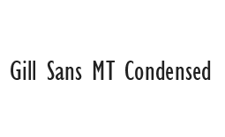

Gambar 3.7. Font Gill Sans MT Condensed
Sans-serif adalah jenis huruf yang tidak memiliki garis -garis kecil dan bersifat solid, font ini sangat tepat untuk digunakan karena terlihat lebih tegas dan terkesan modern dan elegan. Font Sans Serif dapat dilihat pada gambar 3.8.

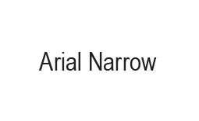

Gambar 3.8. Font Arial Narrow

J.AUDIO
Audio yang digunakan dalam video company profil ini adalah audio instrument yang memiliki energi positif yang kuat untuk membangkitkan semangat pendengar. Musik instrumen ini sangat cocok untuk company profile perusahaan, ataupun presentasi motivasi. Musik yang di gunakan dalam video ini adalah emotional amazing dan beautiful cinematic.
K.STORYLINE
Pada pembuatan video penulis membuat suatu perancangan sebelum melakukan proses pengambilan video, membuat storyline dan storyboard mengenai konten dan visualisasi yang digunakan untuk produksi.

Tabel 3.1Storyline
Sequence | Scane | Keterangan
1 | 1 | Opening yang menampilkan Kota Kraksaan dengan drone
1 | 2 | Alun-alun Kraksaan
1 | 3 | Gambar gunung bromo
1 | 4 | Tugu mangga Kraksaan
1 | 5 | Kegiatan warga Kraksaan
 | 6 | Kota Kraksaan
2 | 1 | Tulisan Batik Ronggo Mukti
2 | 2 | Wanita memlih batik
2 | 3 | Memilih batik
2 | 4 | Detail batik
2 | 5 | Karyawan menggambar motif batik
2 | 6 | Macam-macam hasil batik
2 | 7 | Proses pencantingan
 | 8 | Proses pewarnaan
3 | 1 | Wawancara pemilik Batik Ronggo Mukti
 | 2 | Karyawan mewarnai motif batik
 | 3 | Menggambar motif
 | 4 | mencanting
 | 5 | mewarnai
 | 6 | finishing
 | 7 | Melatih membatik
 | 8 | Piala penghargaan yang pernah di dapat
 | 9 | Pengunjung melihat motif batik

L.STORYBOARD
Tabel 3.2 Storyboard
Sequence | scane | Gambar | Keterangan
1 | 1 | 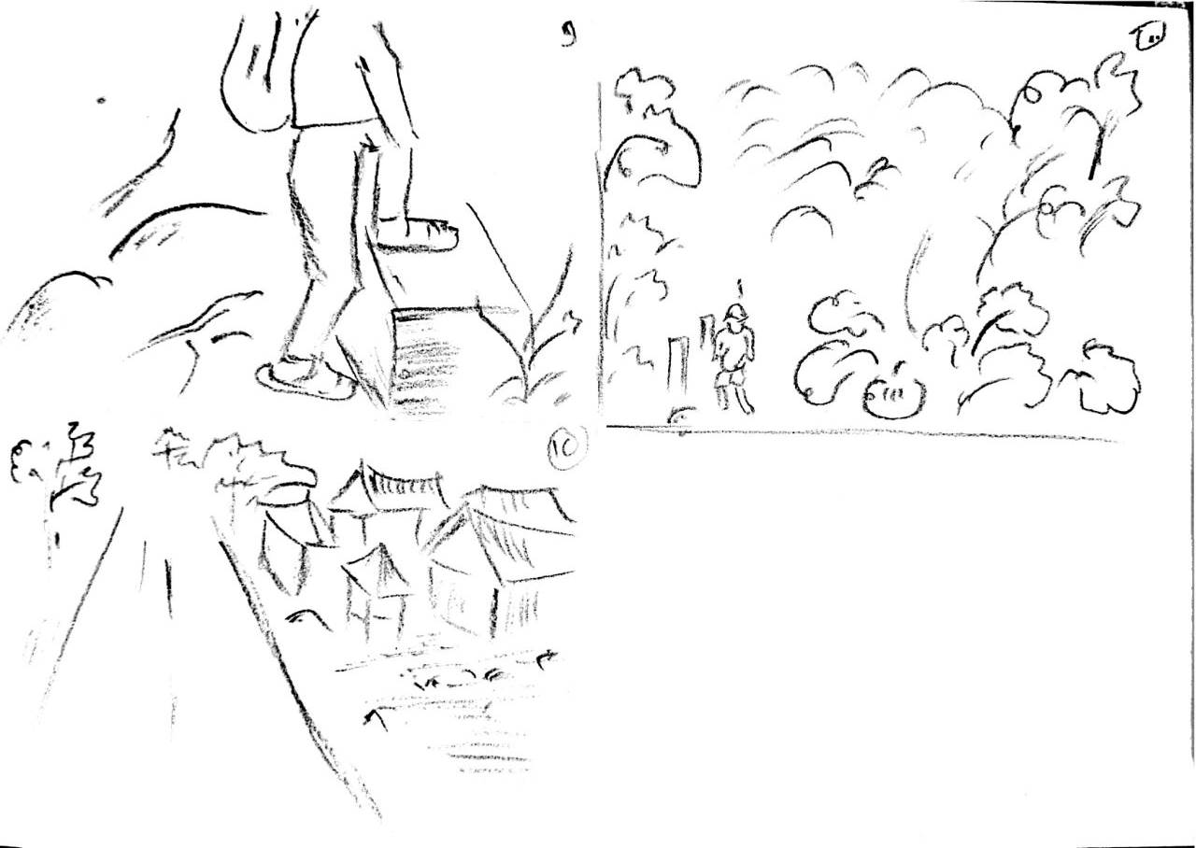  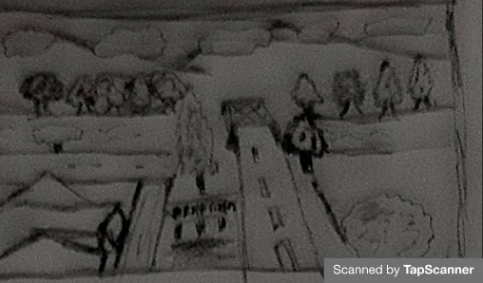 | Extreme Long Shot
1 | 2 | 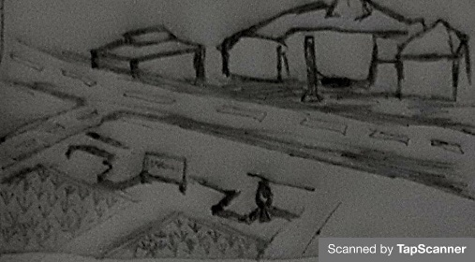 | Extreme Long Shot
1 | 3 | 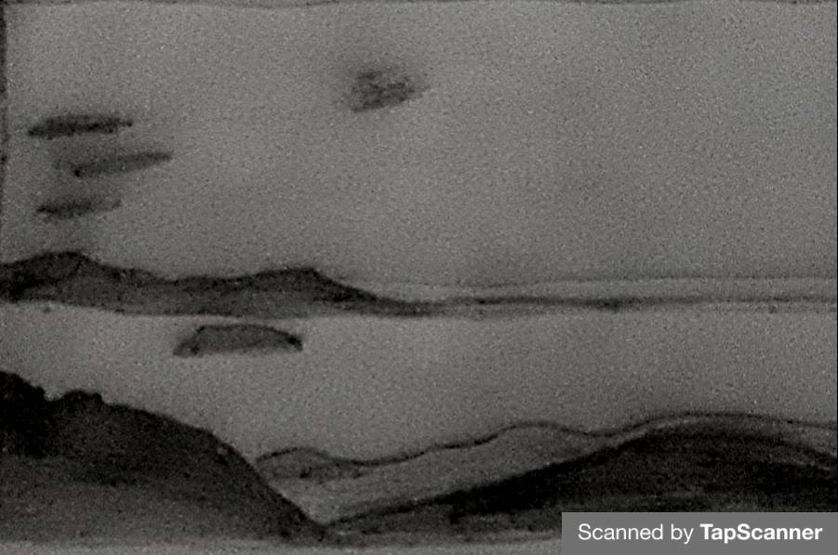 | Long Shot
 | 4 | 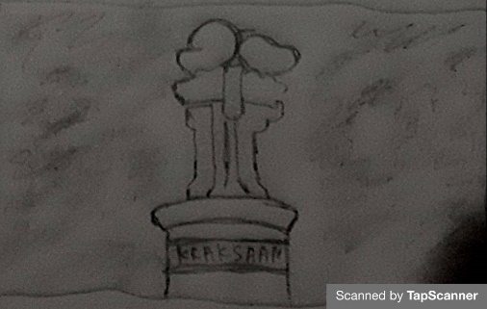 | Knee Shot

Tabel 3.3 Storyboard
Scene | Sequence | Gambar | Keterangan
2 | 1 | 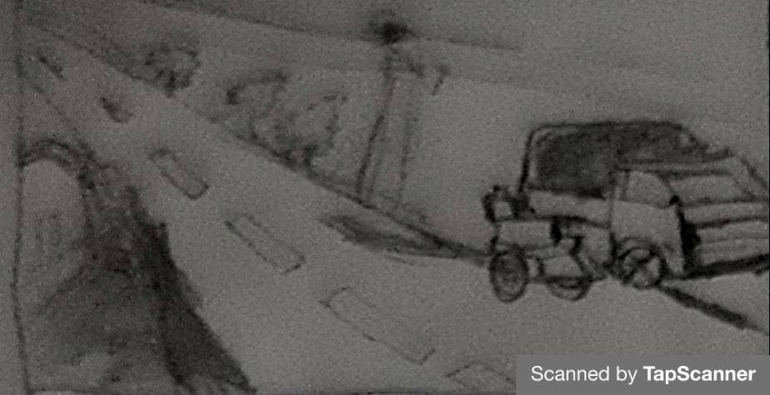 | Long Shot
2 | 2 | 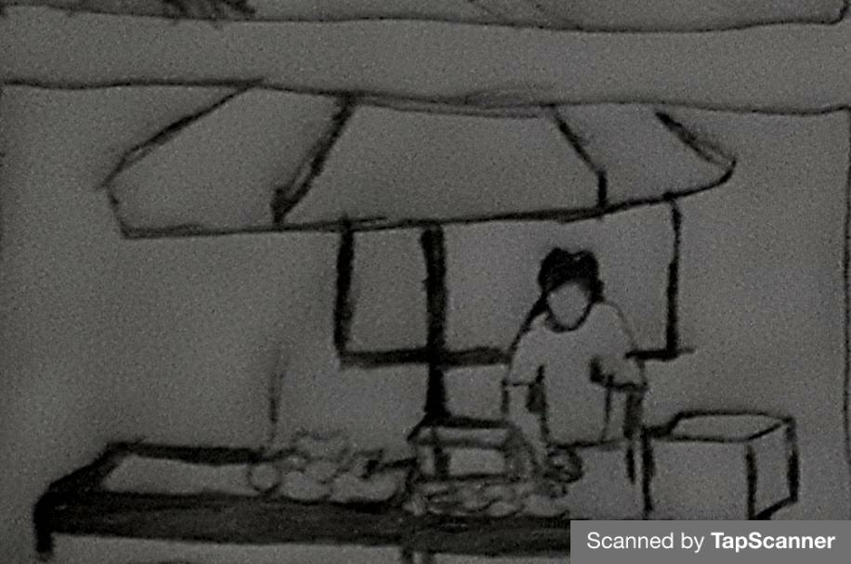 | Knee Shot
2 | 3 | 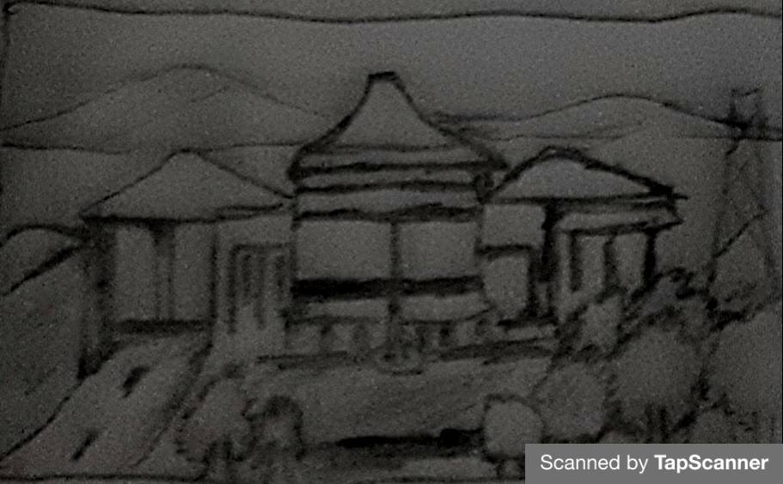 | Extreme Long Shot
2 | 4 | 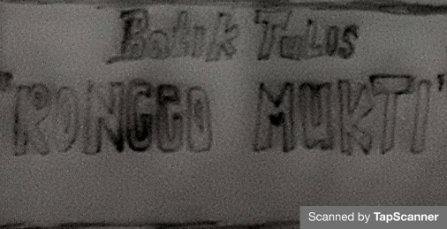 | Full Shot

Tabel 3.4 Storyboard
Sequence | scane | Gambar | Keterangan
3 | 1 | 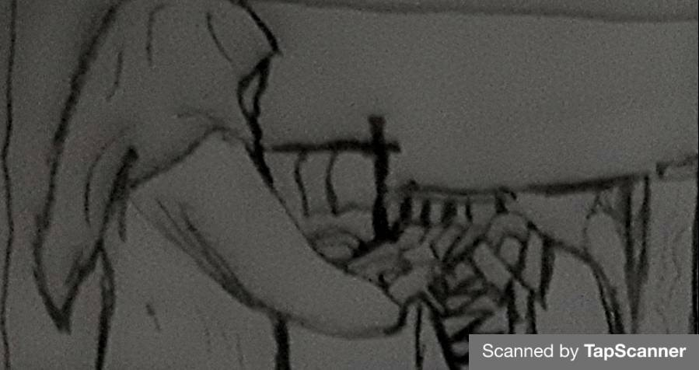 | Medium Shot
3 | 2 | 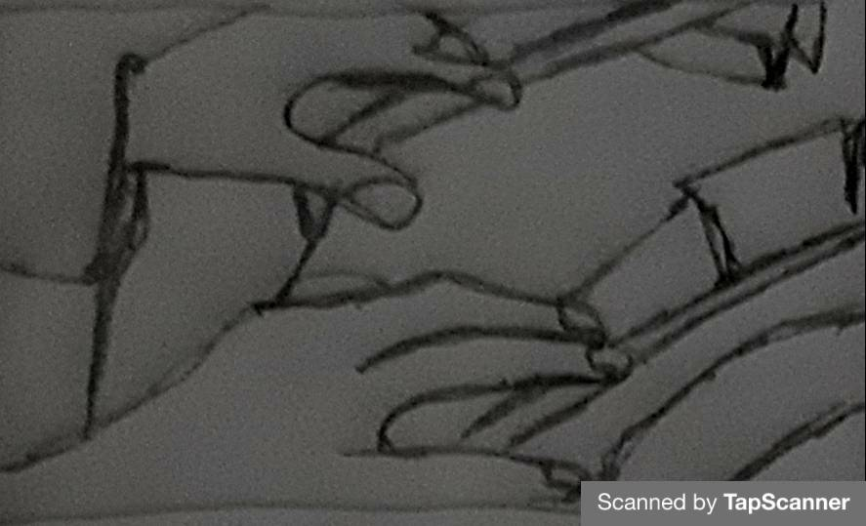 | Close Up
4 | 1 | 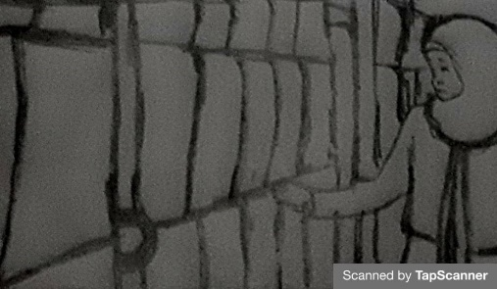 | Medium Shot
4 | 2 | 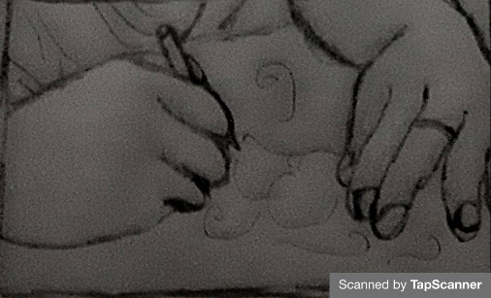 | Close Up
Tabel 3.5 Storyboard
Sequence | scane | Gambar | Keterangan
 | 3 | 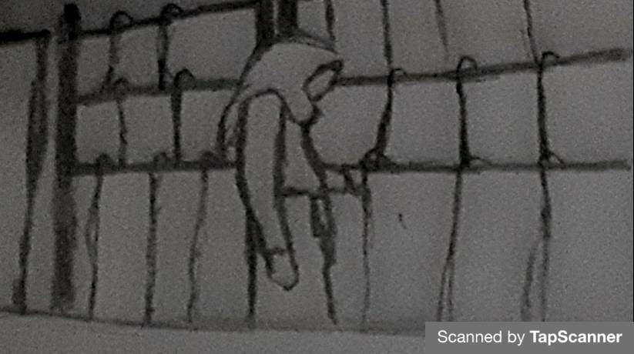 | Knee Shot
5 | 1 | 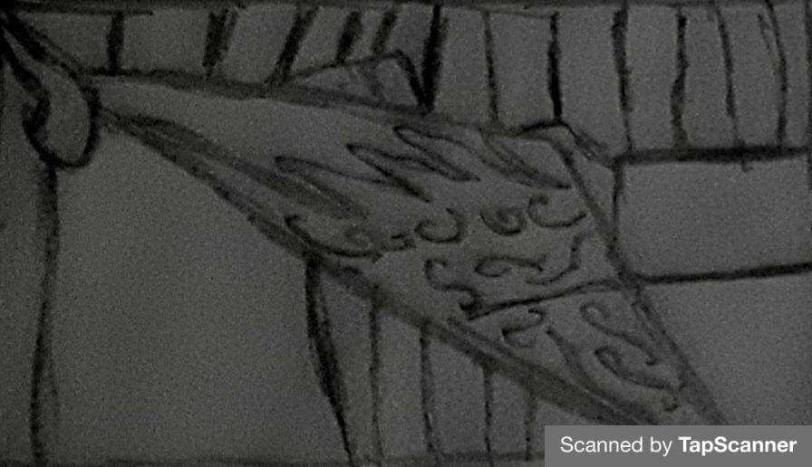 | Close Up
5 | 2 | 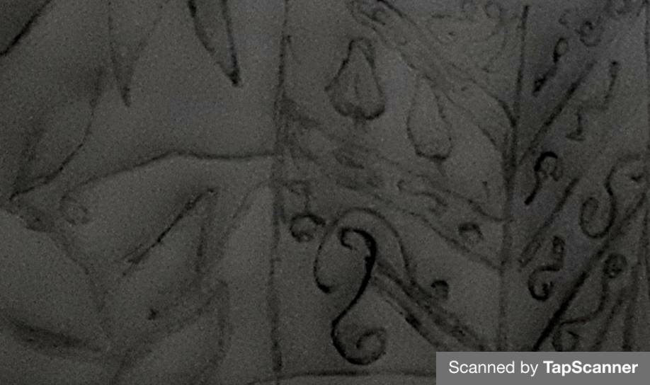 | Close Up
5 | 3 | 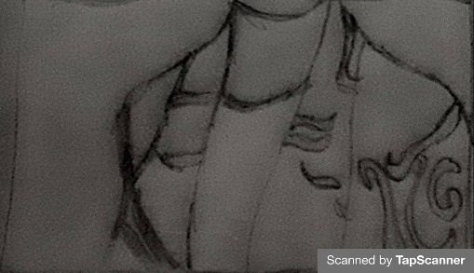 | Close Up
Tabel 3.6 Storyboard
Sequence | scane | Gambar | Keterangan
6 | 1 | 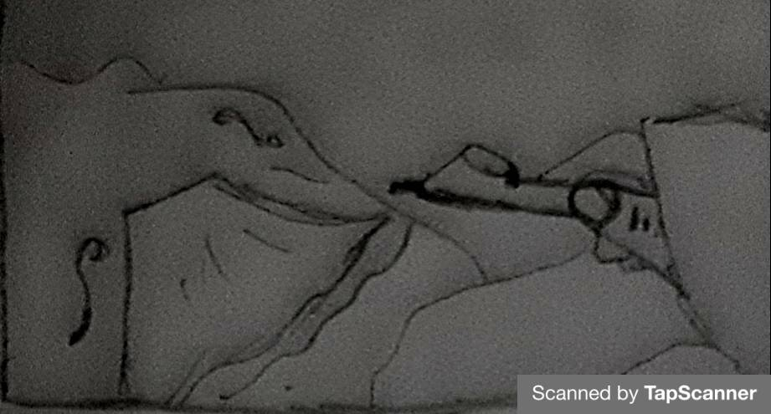 | Close Up
 | 2 | 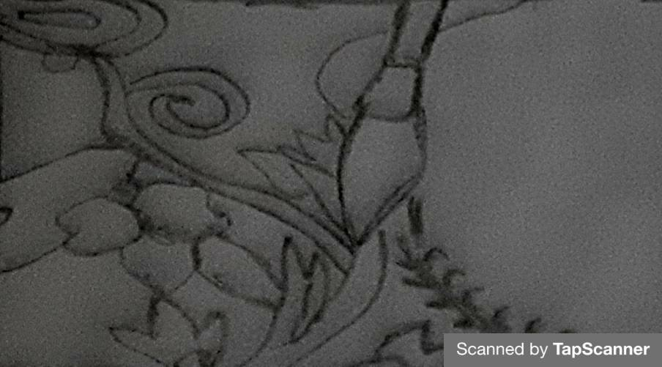 | Close Up
 | 3 | 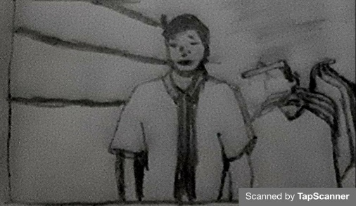 | Medium Shot
 | 4 | 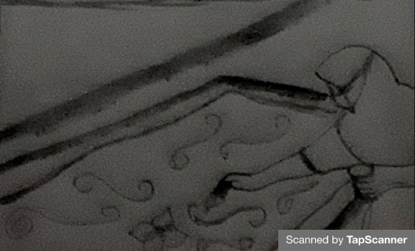 | Close Up
 | 5 |  | Medium Shot
 | 6 |  | Close Up
 | 7 |  | Close Up
 | 8 |  | Close Up
 | 9 | 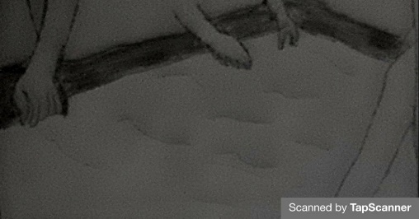 | Close Up
 | 10 |  | Medium Shot
 | 11 | 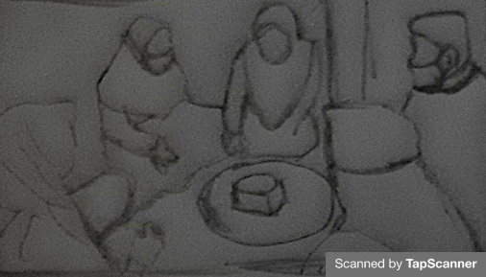 | Long Shot
 | 12 |  | Medium Shoot
 | 13 | 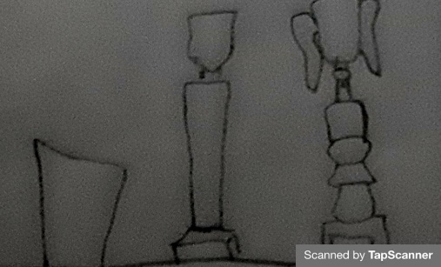 | Close Up
 | 14 |  | Medium Shot
 | 15 | 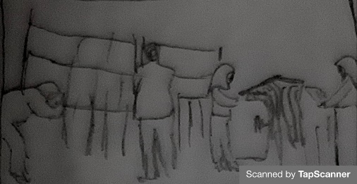 | Long Shot

M.DISTRIBUSI
Video Company Profil ini akan di Publikasikan ke Media sosial salah satunya youtube Agar Masyarakat bisa langsung menonton dan menikmatinya. Youtube merupakan media sosial yang sangat efektif untuk mempublikasikan sebuah karya video karena orang akan lebih mudah dan cepat untuk mengaksesnya menggunakan laptop atau smartphone berikut link videonya https://www.youtube.com/watch?v=NBsJK8GsZtg&t=137s.
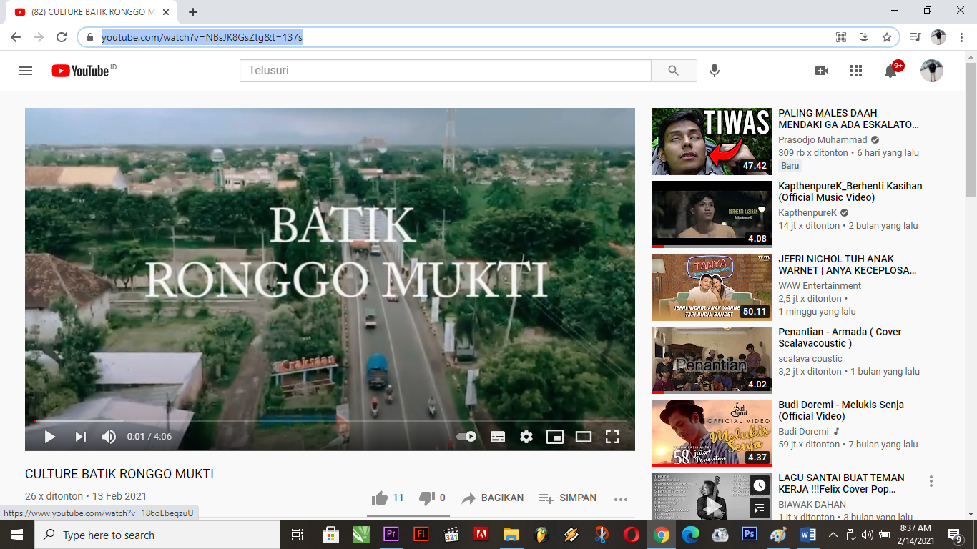
Gambar 4.7 Video Profile
(Sumber : Penulis)
N.PENGUJIAN
Pengujian di lakukan untuk mengetahui keberhasilan dalam penyampaian informasi yang terkandung di dalam video profil ini. Untuk mendapatkan hasil yang maksimal diperlukan responden, untuk mengetahui apakah informasi yang di sampaikan dalam video company profil tersebut tersampaikan dengan jelas atau tidak. Uji coba dilakukan dengan cara diberikan kuisioner kepada 35 responden. Pengujuan di lakukan dengan memberikan beberapa pertanyaan kepada beberapa orang. Audience di perkenankan dulu melihat videonya sebelum mengisi kuisioner. Format Tabel kuisioner dapat dilihat pada tabel
O.KESIMPULAN
Berdasarkan hasil penelitian, maka penulis mengambil beberapa sebuah kesimpulan sebagai berikut:
Video Company Profile ini dibuat memiliki tujuan untuk memberi informasi kepada Wisatawan Kota Kraksaan tentang Batik Ronggo Mukti serta memberi motivasi kepada para pengrajin batik di Kota Kraksaan ataupun di luar Kota Kraksaan untuk lebih memperhatikan proses membatik yang benar dari awal sampai selesai.
Video Profil yang sudah di buat dan di publikasikan ke media sosial sudah berjalan dengan baik terlihat dari jawaban para responden terkait kuisioner yang di sebar secara random. Para responden mampu memahami isi pesan yang terkadung dalam video company profile tersebut di lihat dari hasil jawab dari kuisioner tersebut.
Berdasarkan kuisioner secara keseluruhan menunjukkan hasil yang sangat baik. Maka dari itu Pembuatan Video Company Profile Batik Ronggo Mukti ini dapat di terima kalangan masyarakat usia 17-40.
Dalam kesempatan ini tak lupa penulis ucapkan terima kasih kepada semua pihak yang telah membatu dan terlibat, baik secara langsung maupun tidak secara langsung, serta yang selalu memberikan motivasi, petunjuk, bimbingan, dan arahan dalam menyelesaikan skripsi ini, yaitu kepada:
- Ibu Risa Santoso Selaku Rektor Institut Teknologi Dan Bisnis Asia Malang
- Bapak Muhammad Rofiq, S.T., M.T., selaku Ketua STMIK Asia Malang.
- Ibu Rina Dewi Indah Sari, S.Kom., M.Kom., selaku Wakil Ketua I STMIK Asia Malang.
- Bapak Handry Rochmad Dwi Happy, S.Sn, M.Sn, selaku Ketua Prodi Teknik Informatika.
- Bapak Handry Rochmad Dwi Happy, S.Sn, M.Sn, selaku Dosen Pembimbing.
- Bapak Faldi Hendrawan, S.Pd, MA, selaku Dosen Wali.
- Orang tua dan teman-teman yang telah mendoakan dan membantu secara langsung dan tidak langsung dari laporan Tugas Akhir ini.
P.DAFTAR PUSTAKA
Effendy, Heru. 2009. Mari Membuat Film: Panduan Menjadi Produser. Jakarta: Erlangga.
Sriwitari, Ni Nyoman, dan I Gusti Nyoman W. 2014. Desain Komunikasi Visual.Yogyakarta : Graha Ilmu
Ayuningtyas, Melvy. 2011. Ngedit Video. Step by Step Menjadi Editing Profesional. Jakarta : Niaga Swadaya.
Ariatmanto, Dani. “Aplikasi Pengembangan Audiovisual Sebagai Media Alternatif Penyampaian Materi Kuliah Multimedia Berbasis Web (Studi Kasus STIMK AMIKOM)”. Jurnal Ilmiah DASI. Vol. 15. No.04. Desember 2019.
Bonafix, D. Nunnun. “Videografi: Kamera Dan Teknik Pengambilan Gambar”. Jurnal Humaniora. Vol 2. No 1. April 2011.
Eko Pramudya Kurniawan dan Dkk. “Pengambilan Gambar dan Editing dalam Produksi Film Pendek Bergenre Drama Tentang Makna dan Filosofi Aksara Jawa . Vol.8. No 1. 2019.
Mustika, Rieka. “Media Pembelajaran Sistem Audio Untuk Pemberdayaan Pendidikan Di Komunitas Masyarakat”.Jurnal Masyarakat Telematika dan Informasi. Vol. 6. No.1. Juni 2015.
Taufika, Adin. “Pembuatan Video Company Profile Berbasis Multimedia Di Hotel Taman Sari Karangannyar Kabupaten Karangannyar”. Jurnal Seminar Riset Unggul Nasional Informatika dan Komputer. Vol 2. No 1.2013.
Steven Mulyono, dkk. “Perancangan Video Tutorial Audio Dalam Mata Kuliah Audio Visual”. Jurnal Perancangan Video Tutorial Audio. Vol. 01. No. 10. 2017.

